Ministère de l'enseignement supérieur et de la recherche scientifique Université Abderrahmane MIRA – Bejaia Faculté des lettres et Langues Département de langue et littératures Arabes Tél: 034/22/15/42 Fax: 034/22/15/47
وزارة التعليم العالي والبحث العلمي جامعة عبد الرحمان ميرة – بجاية كلية الآداب واللغات قسم اللغة والأدب العربي الهاتف : 42/15/22/034 الفاكس : 47/15/22/034

الجمهورية الجزائرية الديمقراطية الشعبية République Algérienne démocratique et populaire
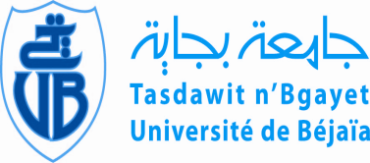

إعلان
تعلم إدارة القسم طلبة السنة الثانية ماستر ( تخصص أدب جزائري وعلوم اللسان) وطلبة السنة الرابعة( كلاسيك )الناجحين في الدورة الاستدراكية أن الشهادة المؤقتة ستسلم من طرف نائب رئيس القسم المكلف بالماستر يوم الخميس 26/09/2013 من الساعة 9صباحا إلى 11و30د أما بالنسبة لوصل الأمانة(quitus) فسيتم التوقيع عليه ابتداء من يوم الأربعاء 02/10/2013.
إدارة القسم

